**تحلیل دور آرام موتورهای ديزلي توربوشارژ به روش حل مسأله و بررسی كنترلر PID و منطق فازي**

**حسین باقی[1]**

**چكيده**

یکی از راه های کاهش آلودگی هوا و کاهش انتشار گازهای گلخانه ای و افزایش بازده موتور های درون سوز استفاده از کنترلرهای مدیریت موتور است. کنترل دور آرام موتورهای درون سوز، مهمترین و عمده ترین بخش سیستم مدیریتی موتور می باشد. در صنعت خودروسازی عموما از کنترلرهای PID[2] به منظور کنترل دور[3] آرام استفاده می شود. هدف از این تحقیق، مزایای استفاده از کنترلر های فازی مورد تحلیل قرار گرفته است. جهت بررسي یک مدلی از موتور دیزلی دارای توربوشارژ چند راهه ورودی و خروجی و تغییرات اصطکاک درونی در نظر گرفته شده است. به منظور کنترل دور آرام از سه پارامتر کنترلی، نسبت هم ارزی - زمان پاشش سوخت و میزان گشودگی شیر وستگيت[4] می توان بهره برد که در این پژوهش از نسبت هم ارزی سوخت جهت کنترل دور آرام سیستم استفاده شده است و نتایج تئوری نشان می دهد که استفاده از کنترل فازی ضمن افزایش کیفیت پایش باعث کاهش مصرف سوخت به میزان 5% گردید.

**كليدواژه ها:** دور آرام، سيستم مديريتي موتور، مدل سازي ديناميكي موتور، شبيه ساز رايانه اي، منطق فازي

**Analyzing Idle Speed of Turbocharged Diesel Engines by problem Solving method and checking the PID Controller and Fuzzy logic**

**Abstract**

One way to reduce Air pollution and reduce Greenhouse gas Emissions and Increase the Efficiency of internal Combustion Engines is to use Engine Management Controllers. Idle Speed Control of Internal Combustion Engines is the most Important and major part of the Engine Management System in the Automotive Industry, PID Controllers are Commonly Used to Control Idle Speed. The Purpose of this Study is the Advantages of Using Fuzzy Controller to Test a model of diesel Engine with inlet and outlet multi-way Turbocharged and Changes in Internal Friction is considered. In order to Control Idle speed Three manipulated variables of AFR, Injection timing and percentages of Waste gate Opening has been used to design the Controller In this research, the Equivalence ratio of fuel has been used to control the Idle speed of the system. Theory results show that the use of Fuzzy Control while increasing the quality of Monitoring, Reduced Fuel Consumption by 5%.

**Keywords:** Idle speed, Engine Management System, Dynamic Engine Modeling, Computer Simulator, Fuzzy logic

**مقدمه**

با توجه به افزايش روز افزون موتورهاي ديزلي و ساخت اين سري از موتورها نياز به طراحي كنترلر به اين سيستم ها است به همين دليل طراحي موتور هاي مذكور بايد به نحوي باشد كه پاسخگوي نيازهاي خودرويي است. حدود 25 الي 30 درصد كاركرد يك خودرو در ترافيك شهري در شرايط دور آرام رخ مي دهد شرايط دور آرام شرايطي است كه راننده هيچ واكنشي نشان نمي دهد و موتور درجا كار مي كند و زاويه دريچه تراتله صفر درجه است در اين حالت سيستم مديريت موتور بايد پارامتر هاي ورودي موتور را تحت كنترل قرار دهد و سرعت موتور در ميزان ثابتي قرار گيرد اكثر كاركرد موتور در شرايط دور آرام قرار مي گيرد كنترل دور آرام مي تواند مصرف سوخت را به شدت پايين بياورد. در كنترل دور آرام مسائلي از قبيل خاموش كردن موتور و كاركرد نرم موتور لحاظ مي گردد سرعت هاي پايين تر از حد موتور باعث لرزش و ماهيت نوساني احتراق در سيستم مي شود و خود اين عمل مصرف سوخت را به شدت افزايش مي دهد و آلاينده هاي مضر به شمار مي رود. سيستم هاي كنترل هوشمند موتور داراي ماژول هاي مختلفي است كه هر يك وظيه خاصي در كنترل موتور در شرايط خاص به عهده دارند ماژول كنترل دور آرام وقتي كه سنسور پدال گاز زاويه صفر درجه را به پردازش الکترونیکی گزارش مي دهد وارد عمل مي شود لازم به ذكر است كنترلر دور آرام از علايم ارسالي از سنسور دور موتور و ميزان پاشش سوخت دستور مي گيرد و وظيفه آن حفظ سرعت موتور در مواجه با بارهاي اعمالي به موتور است شامل كمپرسور كولر آلترناتيو- پمپ هيدروليك فرمان، مثلا استفاده از كولر بار ديناميكي موتور افزايش پيدا مي كند و افزايش بار به كاهش سرعت موتور منجر مي شود و موتور افت سرعت پيدا مي كند و خاموش مي گردد ولي سيستم كنترلر دور آرام ميزان سوخت را به نحوي افزايش مي دهد كه باعث جبران سرعت گردد.

لازم به ذكر است منشاء بارهاي اعمالي به موتور تنها بارهاي خارجي نيست مسايلي اعم از شرايط محيطي (دما - رطوبت هوا) مي تواند عملكرد موتور را تحت تاثير قرار دهد در طول مرحله گرم شدن موتور به لحاظ تغييرات دماي روغن و نيز تغيير در تلرانس هاي اجزاي متحرك موتور به لحاظ تغييرات دمايي بارهاي اصطكاكي موتور تغيير مي كند لذا كنترل دور آرام طوري رفتار مي كند كه چنين اثراتي را تحت پايش قرار دهد كنترل دور آرام در موتورهاي بنزيني با موتورهاي ديزلي متفاوت است در موتورهاي بنزيني عمده كنترل دور آرام با استفاده از راهكارهاي كمكي عبوري هوا انجام مي شود ولي در موتور هاي ديزلي فرق مي كند با استفاده از كنترل ميزان سوخت پاششي انجام مي شود در صنعت خودرو سازي از كنترل هاي پی آی دی به منظور كنترل دور آرام استفاده شده است فشار پاشش سوخت در موتورهاي ديزلي در حودود 200 بار اتمسفر مي باشد به همين خاطر كنترل سيستم هاي كنترلي موتور سيستم نويني به شمار مي رود و تحقيقات وسيعي در حال انجام است در اين مقاله با استفاده از كنترل فازي مصرف سوخت موتور را در حالت كاركرد دور آرام كاهش مي دهيم به همين خاطر كنترل فازي را با كنترل هاي پی آی دی مقايسه مي كنيم براي اين منظور از يك موتور1600 سی سی توربوشارژ استفاده كرديم كنترل پی آی دی با استفاده از روش زیگلر-نیچولز[5] طراحي شده است مقاومت كنترل در مواجه با اغتشاشات محيطي مناسب است و در هنگام باربرداري از موتور ضعف دارد به همين خاطر از منطق فازي به منظور كنترل نسبت به هوا به سوخت استفاده شده است و استفاده از توابع مشترك فازي باعث رفع اغتشاشات كنترل پی آی دی در موقع باربرداري از موتور است. و استفاده از منطق فازي به لحاظ مصرف سوخت از كنترل پی آی دی مقرون به صرفه است در ادبيات موتور روشهاي توسعه سيستم هاي موتور و روش هاي كنترل مورد بحث قرار گرفته است و در منطق فازي مورد تحليل قرار مي دهيم براي دستيابي به شرايط دور آرام با استفاده از روشهاي كنترلي كنترلي طراحي خواهد شد و نتايج حاصل از طراحي را و پارامترهاي موثر در كارايي كنترل مورد تحليل قرار مي دهيم.

امروزه موتورهاي درون سوز كاملا توسط سيستم هاي رايانه اي كنترل مي شوند اين موتورها داراي تعداد زيادي عملكرد از جمله الكتريكي – الكترونيكي- الكتروپنوماتيكي را دارا هستند و پارامترهاي موتور بر سيستم جرقه زني و مسير باز گرداننده گازهاي سوخته[6] اثر مي گذارند و سيستم هاي موتور بر سيستم استارت و گرم شدن موتور و دور آرام و يا دور بيش از حد طبقه بندي شدند.

**ساختمان كنترلي موتور هاي درون سوز**

پارامترهاي كنترلي موتورهاي ديزلي تا سال 1987 تنها منحصر به جرم سوخت پاششي و زاويه شروع پاشش بوده ولي امروزه شاهد افزايش پارامترهاي كنترلي مثل وضعيت شير باز گرداننده گازهاي سوخته هندسه متغير توربين[7] فشار ريل سوخت هستيم.

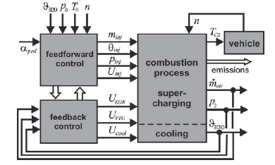

شكل 1: ساختمان كنترلي ساده يك موتور ديزل مجهز به توربو شارژ ‌‍[1] ‌‌

سیستم های کنترلی موتور بر اساس 5 تا 10 پارامتر ورودی و 5 تا 8 پارامتر خروجی طراحی شده است که این به یک سیسیتم چند ورودی و چند خروجی پیچیده ای می باشد در سيستم دیزلی از دریچه وستگیت و سیستم های دور آرام و نیز از سیستم کنترل دمای سیال استفاده شده است.

**ابزارهای توسعه سیستم کنترلر موتور**

واژه فازی به معنی مبهم و ناشناخته است سیستم هایی که روابط فیزیکی در آن مشخص نیست و دلیلی برای آناليز آن نداریم در اصل برای بیان پدیده های غیر منطقی استفاده می شود و اولین با توسط پروفسور لطفی زاده در ریاضیات بنیان گذاری شد. [2]

استفاده از کنترل فازی به لحاظ پیچیدگی سیستم جهت توصیف تقریبی و توصیف فازی در یک مدل استفاده می شود با تبدیل اعداد و مجموعه ها به مجموعه فازی و نیز فرموله کردن آنها می توان تمام تئوری ها را به منطق فازی تبدیل کرد. با استفاده از کنترل فازی می توان یک فرآیند ناشناخته را توسط تجربیات و قوانین به مدل تبدیل نمود. [3]

**کنترل دور آرام**

در سال های پیش از کنترلر های مکانیکی برای مهار و کنترل سرعت استفاده می شد که گاورنر نام داشت و قادر بود با استفاده از باز خورد سرعت شرایط دور آرام را برای موتور فراهم کند.

با رشد ریز پردازنده ها و تغییر و تحولات در صنایع الکترونیکی به تدریج سیستم های الکترونیکی جایگزین سیستم های مکانیکی شد و با قابلیت اطمینان شاهد رشد کنترلر ها در موتورهای دیزلی شدیم.

در تحقیق موضوع به منظور کنترل از سه روش کلی استفاده شده است.

1- کنترل مسیر سوخت

2- کنترل مسیر هوا

3- کنترل مسیر خروجی گاز[8]

نتایج حاصل از این چنین کنترلرهایی در حوزه شبیه سازی بسیار مثبت ارزیابی شده است و امیدواریم شاهد روز افزون چنین کنترل هایی در موتور های دیزلی باشیم. [4]

**مدل سازی موتور**

به مراحل مختلف مدل موتور دیزل پرداخته شده است، مسایلی نظیر تغیيرات اصطکاک درونی موتور در طول فرآیند گرم شدن و مشخصه های دینامیکی موتور در فرآیند بارگذاری موتور که برای کنترل دور آرام مورد نیاز است و برای مدل سازی در محیط شبیه سازی متلب[9] استفاده شده است.

**مشخصات موتور**

موتور مورد مطالعه یک موتور دیزل 1600 سی سی با توربوشارژ می باشد این مدل موتور از نوع تزریق غیر مستقیم است و پارامتر های لازم جهت شبیه سازی عملکرد موتور شامل مشخصه های عملکردی توربین وکمپرسور و توربوشارژ و بازده احتراق و اینرسی اجزای متحرک و حجم چند راهه ها می باشد که برای مدل سازی می توان استفاده کرد. [5]

جدول 1: مشخصات هندسی و عملکردی موتور

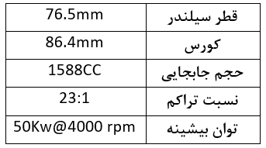

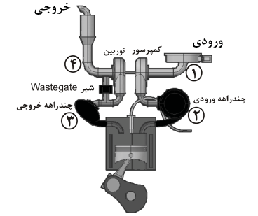

شکل 2: تصویر موتور مدل شده و شماره گذاری نقاط مختلف

طراحی تبدیل یک موتور تنفسی طبیعی به حالت توربوشارژ با داده های  و فشار ورودی  مقدار نسبت تراکم و ارزش حرارتی سوخت و  و دما در شروع تراکم  و  است.

سیکل فشار محدود تنفسی موتور دیزل نشان داده شده است ماکزیمم فشار سیکل باید فشار و دما را در نقاط 1و 2 و  محاسبه کند.

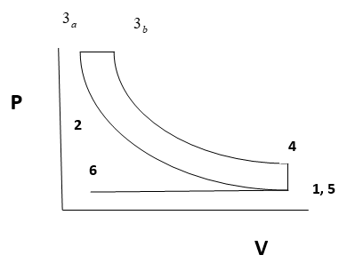

نمودار 1: فرايند سيكل كاري موتور ديزلي [6]

فرایند (1-2) تراکم آیزونتروپیک است با فرض فشار ورودی یک بار و دمای ورودی 325 كلوين

|  |  |
| --- | --- |
| (1) |  |
| (2) |  |

فرایند (2-) احتراق در حجم ثابت است

|  |  |
| --- | --- |
| (3) |  |

مقدار ظرفیت گرمایی ویژه در حجم ثابت از رابطه  محاسبه می شود.

|  |  |
| --- | --- |
| (4) |  |

چون نیمی از جرم سوخت در فرایند احتراق حجم ثابت داخل سیلندر است نسبت جرم سوخت به جرم کل برابر است با

|  |  |  |
| --- | --- | --- |
| (5) |  | |
| (6) | |  |
| (7) | |  |

|  |  |
| --- | --- |
| (8) |  |

|  |  |
| --- | --- |
| (9) |  |

برای تبدیل سیستم بالا به حالت توربوشارژ محاسبات مانند بالاست. تنها تفاوت در محاسبات، مقدار فشار در نقطه 1 است

|  |  |
| --- | --- |
| (10) |  |
| (11) |  |

مقدار فشار در نقطه باید همان مقدار حالت تنفسی طبیعی باشد، در نتیجه می توان دمای این نقطه را بدست آورد.

|  |  |
| --- | --- |
| (12) |  |

با استفاده از رابطه (3) می توان حاصل عبارت  را بدست آورد

|  |  |
| --- | --- |
| (13) |  |

در نتیجه مقدار سوخت به هوای کلی سیکل بدست می آید

|  |  |
| --- | --- |
| (14) |  |

پس مقدار نسبت هم ارزی سوخت به هوا در حالت توربو شارژ برابر خواهد بود با:

|  |  |
| --- | --- |
| (15) |  |

**مدل سازی توربو شارژ**

توربوشارژ در سیستم موتور جهت افزایش راندمان موتور های درون سوز مورد استفاده شده است توربوشارژ باعث افزایش بازده کارایی موتور می شود. [8] افزایش تنفسی موتور ناشی از افزایش فشار ورودی به موتور می شود توربوشارژ از آنتالپی هوای پر فشار خروجی به منظور حرکت در آوردن توربین استفاده نموده و از انرژی مکانیکی به منظور تحریک کمپرسور استفاده می کند و خواص دینامیکی آن مستقیما به خواص دینامیکی گازهای عبوری وابسته است و در مواقعی شاهد لختی های هوای شدید در کارایی دینامیکی توربوشارژ هستیم که باعث بروز ناکارآمدی در عملکرد موتور می گردد به منظور جبران این تاخیر زمانی از شیر وستگیت[10] و یا از توربین های هندسه متغیر استفاده شده است این شیر مسیر موازی با توربین را باز می کند و در صورت باز شدن گازهای خروجی به جای عبور از توربین و تولید گشتاور از مسیر میانبر عبور کرده و باعث کاهش گشتاور تولیدی توربین می گردد در زیر جهت مدل سازی توربو شارژ تنها به مدل سازی کمپرسور می پردازیم.

**مدل کمپرسور**

وضیفه کمپرسور فشار گازهای ورودی به موتور را افزایش می دهد برای افزایش فشار لازم است کار مکانیکی به کمپرسور داده شود. نسبت فشار دمای هوای خروجی گشتاور مورد نیاز محور کمپرسور دبی هوای ورودی و کارآیی کمپرسور از جمله پارامتر های اصلی عملکرد کمپرسور است که باید مدل سازی شود و در فرایند مدل سازی توسط رایانه با استفاده از درون یابی داده ها مقادیر مورد نظر را بر حسب ورودی های مختلف محاسبه و ارایه نمود و در مدل سازی دبی توربین به عنوان تابعی از سرعت و نسبت فشار کمپرسور و بازده توربین به عنوان تابعی از سرعت و دبی جرمی گاز گذرنده از کمپرسور در نظر گرفته شده است.

|  |  |
| --- | --- |
| (16) |  |

که در آن سرعت دورانی کمپرسور و  نیز به ترتیب فشار قبل و بعد کمپرسور می باشد.

همچنین

|  |  |
| --- | --- |
| (17) |  |

که در آن  دبی هوای گذرنده از کمپرسور است

برخی شاخص های عملکردی موتور ناشی از خواص ذاتی ترمودینامیکی کمپرسور است پارامترهای از قبیل گشتاور، دمای گاز متراکم شده از این شاخص ها است. رابطه دمای گاز خروجی از کمپرسور به شکل زیر است.

|  |  |
| --- | --- |
| (18) |  |

همچنین گشتاور لازم برای به حرکت در آوردن شافت کمپرسور به صورت زیر می باشد

|  |  |
| --- | --- |
| (19) |  |

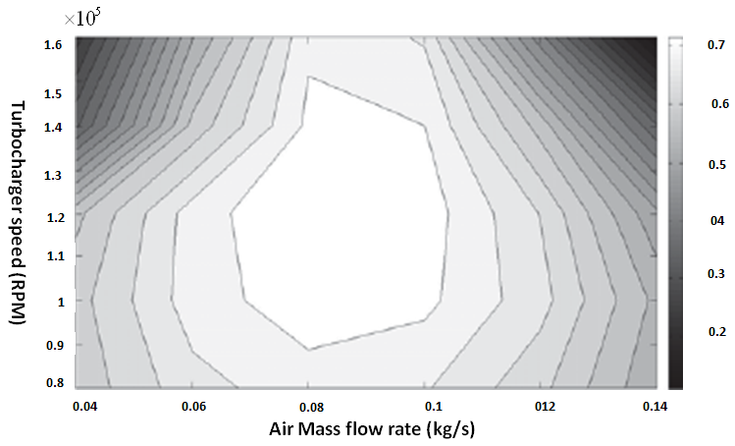

شکل 2: نقشه بازده کمپرسور بر حسب بازده و دبی کمپرسور ‍[7]

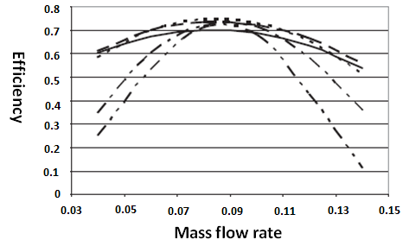

نمودار 2: منحنی بازده کمپرسور بر حسب دبی گذرنده از کمپرسور در سرعت های مختلف -[7]

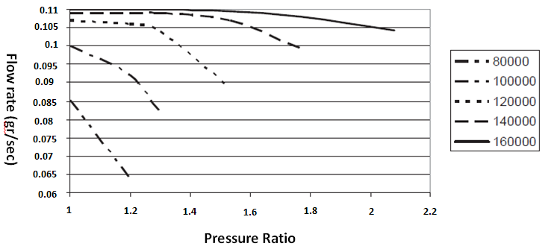

نمودار 3: منحنی دبی جرمی گذرنده از کمپرسور بر حسب نسبت فشار در سرعت های مختلف [7]

برخی از پارامتر های عملکردی موتور ناشی از خواص ذاتی ترمودینامیکی کمپرسور می باشد پارامترهایی از قبیل گشتاور دمای گازهای خروجی از این دسته شاخصها است برای محاسبه همچین روابطی از روابط ترمودینامیکی استفاده کرد.

برای بدست آوردن گشتاور لازم جهت به حرکت در آوردن شافت کمپرسورو برای بدست آوردن پارامتر های کمپرسور از درون یابی استفاده می کنیم و مدل سازی را در محیط متلب ادامه می دهیم.

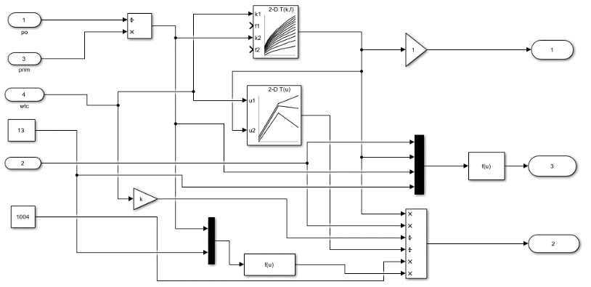

نمودار4: بلوک دیاگرامی کمپرسور در محیط شبیه ساز سیمولینک

**شرایط مطلوب[11] کنترل دور آرام**

در این مقاله سعی شده با استفاده از پارامتر های طراحی کنترلرهای فازی و کنترلرهای مناسب برای پایش دور آرام در موتور دیزلی استفاده شود کنترل های پی آی دی کنترلر فضای حالت و کنترل بهینه و کنترلر های غیر خطی از جمله کنترلرهایی هستند که بر پایه ریاضی محور است در این پژوهش کنترلر های فازی را با کنترلر پی آی دی نشان داده شده است و معایب و محاسن کار را مورد بحث قرار گرفته شده است. [8]

پارامتر های کنترلی[12]

کنترل دور آرام با استفاده از سه متغیر کنترلی به کار می رود

1- کنترل میزان پاشش سوخت

2- کنترل زمان پاشش سوخت

3- کنترل فشار هوای ورودی

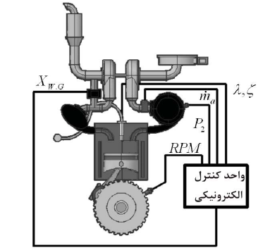

شکل 3: سیستم کنترل دور آرام موتور و پارامتر های ورودی [9‍]

کنترل پی آی دی یکی از رايج ترين روشهای کنترلی است این سیستم از نظر تئوری برای رابطه های خطی طراحی شده است و برای خطی سازی سیستم از تول باکس[13] خطی سازی نرم افزار متلب استفاده می کنیم.

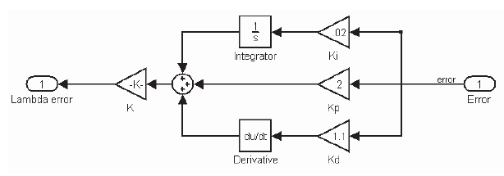

نمودار7: بلوک دیاگرامی PID

ضریب کنترلی بهینه به شکل زیر است.

جدول 2:کنترل فازی نسبت هم ارزی

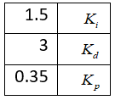

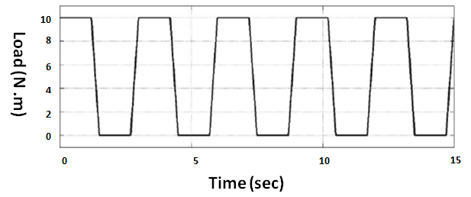

نمودار8: الگوي باربرداري و بارگذاري به منظور بهينه سازي ضرايب كنترلي

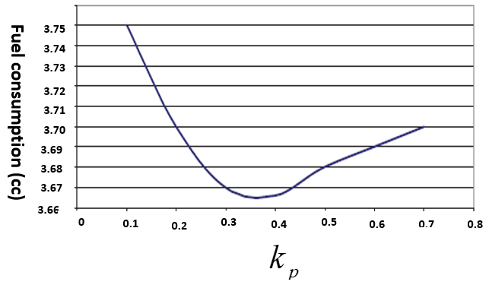

نمودار9: منحنی مصرف سوخت در حالت آزمون بارگذاری و باربرداری بر حسب ضرایب کنترلی

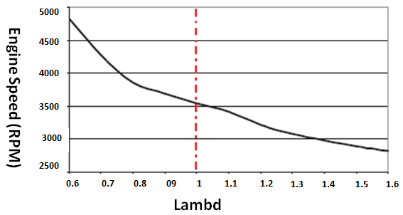

نمودار 10: تغييرات سرعت در نسبت هم ارزي هاي مختلف

کنترل فازی یکی از بهترین روش های کنترل پدیده های غیر خطی است و تدوین روابط با توجه به عملکرد موتور مشخص می شود در صورت کاهش سرعت از مقدار دور آرام باید نسبت هم ارزی هوا به سوخت کاهش یابد و در صورت افزایش سرعت از حد معین باید نسبت هم ارزی را افزایش داد به طور کلی کنترلر پی آی دی یک حالت خاص از کنترل فازی است.

با استفاده از جعبه ابزار خطي سازي در نرم افزار مطلب كه تابع تبديل سيستم موتور به شكل زير است مي توان اثرات نست هم ارزي بر سرعت موتور در حوزه فركانس مدل كرد. [10]

|  |  |
| --- | --- |
| (20) |  |

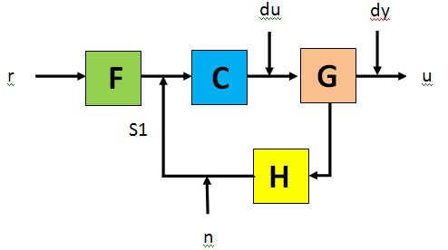

نمودار 11:كنترلر PID

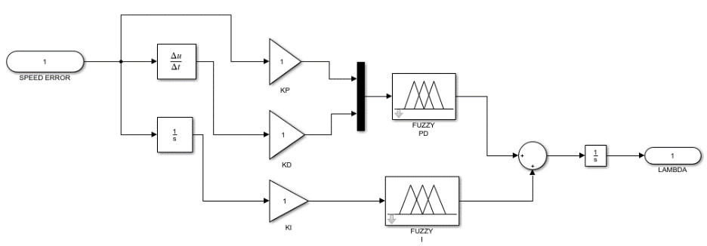

نمودار 12: الگوی نسبت هم ارزی با استفاده از کنترلر فازی

**مقایسه استفاده از کنترلر PID کنترلر دور آرام موتور با کنترل فازی**

بررسی مزایای کنترل فازی نسبت به کنترل پی آی دی

1- مقاومت در برابر بارگذاری و باربرداری 2- بهبود نوسانات سرعت

3- مقایسه مصرف سوخت 4- مقاومت در برابر تغییرات محیطی

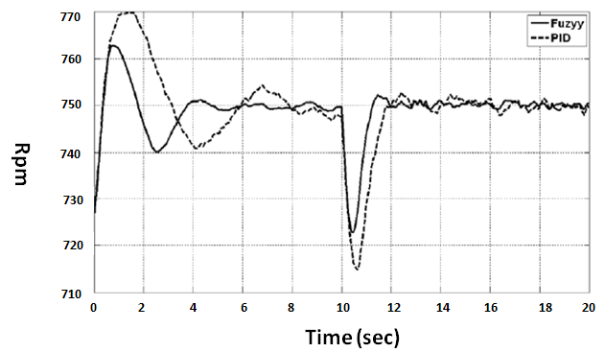

نمودار 13: مقایسه عملکرد حالت آرام موتور در دو کنترلر در حالت بار گذاری

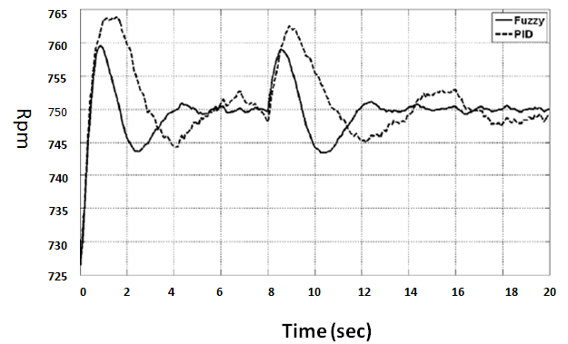

نمودار 14: مقايسه عملكرد حالت دور آرام موتور در حاالت بار برداري

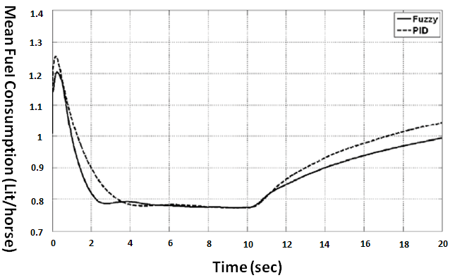

نمودار 15: متوسط لحظه اي مصرف سوخت موتور در حالت كاركرد آرام با استفاده از دو كنترلر متفاوت

**بحث بر روی نتایج**

تحلیل و بررسی معایب و مزایای استفاده از کنترلر فازی به منظور کنترل دور آرام موتور دیزلی می باشد مدل مذکور با استفاده از مقدار متوسط ایجاد گردیده است و این مدل قادر است سرعت موتور و سایر پارامتر های موتور نظیر گشتاور و فشار و گشتاور های موجود در موتور را به خوبی مدل کند.

**نتیجه گیری**

با استفاده از کنترل فازی ضمن افزایش کیفیت پایش باعث کاهش مصرف سوخت به میزان 5% گردید و همچنین استفاده از کنترل فازی نسبت هم ارزی به تنهایی باعث نوسانات کارکرد حالت پایای موتور گردید موتور در هنگام بارگذاری به سختی کنترل می شد به منظور حذف اغتشاشات در کنترل مسیر توربین از شیرWaste gate می توان استفاده کرد که باعث کاهش 50% فراجهش سرعت در هنگام باربرداری می شود. مسأله آلاینده های تولیدی به هیچ وجه در طراحی کنترلر دور آرام مورد توجه قرار نگرفته بود امیدواریم امکان طراحی چنین کنترلرهایی مدلی از موتور با قابلیت پیش بینی و عملكرد موتور در بخش آلاینده ها ایجاد گردد.

**فهرست علائم**

|  |  |
| --- | --- |
| سرعت صوت، |  |
| سرعت متوسط پیستون، |  |
| گشتاور کمپرسور، |  |
| گشتاور اندیکاتوری، |  |
| حجم جابجایی موتور، |  |
| حجم محفظه احتراق، |  |
| گرمای ویژه فشار ثابت، |  |
| ارزش حرارتی سوخت، |  |
| بازده کمپرسور |  |
| بازده تبدیل سوخت |  |
| سرعت دورانی توربوشارژ |  |
| سرعت محور کمپرسور، |  |
| سرعت موتور، |  |
| بازده تنفسی موتور |  |
| نسبت تراکم |  |
| نسبت گرمای ویژه |  |
| نسبت هم ارزی سوخت به هوا |  |
| فشار هوای قبل از کمپرسور، |  |
| فشار هوای چند راهه ورودی، |  |
| فشار هوای چند راهه خروجی، |  |
| فشار موثر متوسط اصطکاکی، |  |
| دمای هوای قبل از کمپرسور، |  |
| دمای هوای چند راهه ورودی، |  |
| دبی هوای کمپرسور، |  |
| دبی سوخت پاششی، |  |
| دبی هوای کمپرسور، |  |
| دبی هوای عبوری موثر، |  |
| ثابت گازها، |  |

**مراجع و منابع**

[1] Schaffnit J, Isermann R. “Hardware-in-the-loop simulation and rapid prototypingfor the development of control functions for diesel engines” 1st IFAC Conference on Mechatronic Systems, MECHATRONICS2000, Darmstadt, Germany, 2000.

[2] Zadeh, L.A., “Fuzzy sets,” Information Control, 8, 94–102, 1965.

[3] Ying, H., Siler, W., and Buckley, J.J., “Fuzzy control theory: a nonlinear case,” Automatica, 26, 513–520, 1990.

[4] Guzzella L. and Amstutz A. “Control of Diesel Engines” IEEE Control System magazine, vol 8, No. 9, pp 55-71.

[5] Moskwa, J. J., and Hedrick, J. K., "Modeling and Validation of Automotive Engines for Control Algorithm Development," ASME JOURNAL OF DYNAMIC SYSTEMS, MEASUREMENT, AND CONTROL, June, 1992.

[5] مبانی موتورهای احتراق داخلی، جان بنیامین هیوود/ترجمه شامخی-امیرحسین، خطیب زاده - نیما/ انتشارات دانشگاه خواجه نصیرالدین طوسی/1389.

[7] Jensen, J.-P., Kristensen, A. F., Serenson, S. C, Houbak, N., and Hendricks, E., "Mean Value Modeling of a small Turbocharged Diesel Engine," SAE Paper No. 910070, 1991.

[8] Heywood, J. B., Internal Combustion Engine Fundamentals, McGraw- Hill, 1988.

[9] Jean-Francois Arnold, Nicolas Langlois , oucine Chafouk , “Fuzzy controller of the air system of a diesel engine: Real-time simulation” European Journal of Operational Research 193 , 2009.

[10] Katsuhiko Ogata, “Modern Control ngineering” 4th edition , Prentice Hall, 2002.

1. . كارشناس ارشد، گروه مکانیک، مهندسی مکانیک خودرو، طراحی سیستم های دینامیکی خودرو

   [hosein.baghi1974@gmail.com](mailto:hosein.baghi1974@gmail.com)
2. .Process Integrative Derivative
3. . Idle
4. . Waste gate
5. . Ziegler-Nichols
6. . Exhaust Gas Recirculation (EGR)
7. . Variable Geometry Turbine (VGT)
8. . EGR
9. . MATLAB - SIMULINK
10. . Waste gate
11. . Desired Performance
12. . Manipulated Variable
13. . toolbox